10/7/2020

CER UE 1.3

ALGEBRE RELATIONELLE


SOMMAIRE

- ANNALYSE DU CONTEXTE
1 – Mots clés
2 – Contexte
3 – Besoins

- DEFINITION DE LA PROBLÉMATIQUE

- DEFINITION DE LA CONTRAINTE

- PLANS D’ACTION

- RÉALISATION DU PLAN D’ACTION

- VALIDATION DES HYPOTHESES

- CONCLUSION ET RETOUR SUR LES OBJECTIFS

- BILAN CRITIQUE DU TRAVAILLE EFFECTUÉ

- RÉFERENCES DES MÉTHODES ET OUTILES UTILISÉ

X. RÉFERENCES BIBLIOGRAPHIQUE FOURNIES DANS LE PROSIT

I – ANALYSE DU CONTEXTE
- Mots clés
- Jointure
- Algèbre relationnelle

- Contexte :
Poussée par le désire de réaliser ses propres potions, Giselle décide d’exploiter le fichier fourni par sa grand-mère, mais fais face à des difficultés. Pour les surmonter, elle décide de passer outre en établissant une relation entre les types de potions et les inventeurs. Par ailleurs, elle compte essayer toutes les combinaisons d’ingrédients dans l’espoir de découvrir une potion révolutionnaire.

- Besoin :
- Besoin de préparer de manière autonome ces potions
- Comprendre le fichier Excel de la grand-mère
- Faire la correspondance entre de magie de potion a ceux des inventions

II- DÉFINITION DE LA PROBLEMATIQUE
Comment établir la correspondance entre le type de magie et l’inventeur ?

III- DÉFINITION DES CONTRAINTES
- Fichier Excel
- Travaille autonome

IV- Généralisation
Gestion de données

V- PLAN D’ACTION
- Définition des mots clés
- Etude des bases de l’algèbre relationnelle
- Etude des bases d’Excel
- Etablir la correspondance

- RÉALISATION DU PLAN D’ACTION
- DÉFINITION DES MOTS CLÉS
- Jointure :
En informatique et plus particulièrement dans les bases de données relationnelles, la jointure ou appariement est l'opération permettant d’associer plusieurs tables ou vues de la base par le biais d’un lien logique de données entre les différentes tables ou vues, le lien étant vérifié par le biais d'un prédicat.
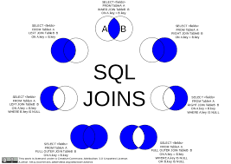
- Algèbre relationnelle :
L'algèbre relationnelle est un langage de requêtes dans des bases de données relationnelles. L'algèbre relationnelle a été inventée en 1970 par Edgar Frank Codd, le directeur de recherche du centre IBM de San José. Il s'agit de la théorie sous-jacente aux langages de requête des SGBD, comme SQL.
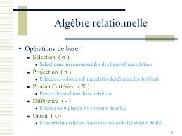

- Etude des bases de l’algèbre relationnelle

ALGEBRE RELATIONNELLE

1. Introduction

1.1. Qu’est-ce que l’algèbre relationnelle ?

Lorsque le SGBD choisi est de type relationnel, le MCD doit être traduit en modèle relationnel afin d’implanter la base correspondante dans le SGBDR.

Dans une base de donnée relationnelle, les données sont enregistrées dans des tableaux à deux dimensions, appelés relations ou tables.
La première dimension est représentée par les lignes et la deuxième dimension par les colonnes. La manipulation de ces données est basée sur la théorie mathématique des ensembles. Représenter et implanter les données est une chose : il faut aussi savoir interroger les tables car la mémorisation de données n'a de sens que si l'on peut extraire certaines informations.

L’algèbre relationnelle est la base théorique sur laquelle la construction des langages d’interrogation de base de données relationnelles s’est construite. Il existe plusieurs langages mais aujourd’hui le plus utilisé est SQL. Sous certains SGBDR grand public comme Access, les utilisateurs débutants utilisent aussi QBE (Query By Exemple), qui est un langage de requête visuel, basé sur l’algèbre relationnelle.

Pour mieux comprendre SQL et pour mieux construire des requêtes SQL, il est nécessaire d’étudier l’algèbre relationnelle. Il en est de même pour une utilisation intelligente de QBE.
L’algèbre relationnelle permet donc de manipuler les données des tables d’une base de données à l’aide de requêtes (Query en anglais). Elle prépare la conception de requêtes qui seront traduite en SQL.

1.2. Notion de modèle relationnel

Partant d'un Modèle conceptuel de données, on applique des règles de passages (étudiées en DAIGL) on aboutit à un modèle relationnel. Dés lors on obtient des relations (étudiées en DAGL) que l’on va pouvoir associer à des informations

On fait une représentation tabulaire (ou en extension) de ce Modèle logique de données :

Exemple des éléments de la relation vin :
N°vin | Cru | Millésime
V1 | Chablis | 1976
V2 | Bordeaux | 1997
V3 | Beaujolais | 1998
V4 | Pinot Noir | 1998

Vocabulaire utile :
Degré : nombre d'attributs (de colonnes) d'une table.
Cardinalité : nombre de lignes (enregistrements) d’une table

Dans cet exemple déterminer le degré et la cardinalité de la relation.

1.3. Les opérations de l’algèbre relationnelle

L’algèbre relationnelle possède huit opérateurs : certains opérateurs sont ensemblistes (selon la théorie des ensembles), d’autres sont relationnels (spécifiques à l’algèbre relationnelle , en gras ci-dessous). On peut aussi classer les opérateurs selon qu’ils s’appliquent à une ou à plusieurs relations (tables).

Opérations à un seul opérande : | Opérations à deux opérandes :
-Sélection (opérateur relationnel)  -Projection (opérateur relationnel) | -Produit cartésien (opérateurs ensemblistes)  -Jointure (opérateur relationnel)  -Union (opérateurs ensemblistes)  -Intersection (opérateurs ensemblistes)  -Différence (opérateurs ensemblistes)  -Division (opérateur relationnel)

L'algèbre relationnelle est un langage d’interrogation des bases de données relationnelles.
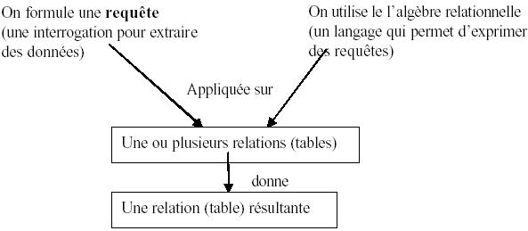
Parfois, pour parvenir à extraire les données voulues, il faut effectuer plusieurs opérations. Dans ce cas, le résultat de la première opération est utilisé dans la deuxième opération, et le résultat de la deuxième opération peut être utilisé dans la troisième opération, …

2. Les opérateurs ensemblistes

2.1. Rappels mathématiques

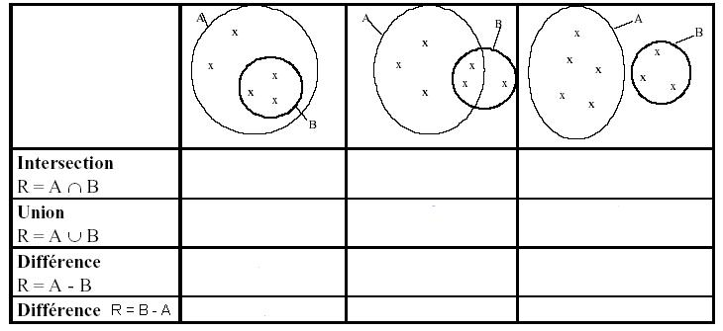
Les opérateurs ensemblistes sont les mêmes qu’en mathématiques, dans la théorie des ensembles. Soient deux ensembles A et B (en gras) contenant respectivement plusieurs éléments. Compléter le tableau suivant :
R = A U B -> card(A) + card(B) - card(A n B)
R = A - B -> card(A) - card(A n B)
R = B - A -> card(B) - card(A n B)

Attention : les opérateurs ensemblistes se font uniquement sur des relations ayant la même description, c’est à dire :
1) même nombre d'attributs,
2) les attributs ont le même domaine : même nature des valeurs (longueur et type de données).

2.2. Union (sur des relations qui ont la même description)

L’union de deux tables est l'ensemble des occurrences qui appartiennent soit à la première table, soit à la deuxième, soit aux deux tables. C’est la traduction du OU logique.
Formalisme : R = R1 U R2 ou R = UNION (R1 , R2)

Relation ou table : BUVEUR
MatriculeB | NomB | AdresseB
DUP71 | DUPONT | 10, rue des Près - MACON
GRA72 | GRAVIER | 2, avenue J. MOULIN - LYON
VAI73 | VAILLANT | 1, rue d'Ulm - PARIS

Relation ou table : PROPRIETAIRE
MatriculeP | NomP | AdresseP
GRA71 | GRAVIER | 2, avenue J. MOULIN - LYON
HUB72 | HUBERT | 12, rue Gambetta - PARIS
LOU73 | LOUVET | 84, avenue Martin - SENS

Exemple : Donnez la liste des personnes qui sont soit buveurs soit propriétaires de vin. Remarque : il y a élimination des doublons.

Relation R3 :
Matricule | Nom | Adresse
DUP71 | DUPONT | 10, rue des Près - MACON
GRA72 | GRAVIER | 2, avenue J. MOULIN - LYON
HUB72 | HUBERT | 12, rue Gambetta - PARIS
LOU73 | LOUVET | 84, avenue Martin - SENS
VAI73 | VAILLANT | 1, rue d'Ulm - PARIS
Opération : R1 = ……………….. ; R2 = ……………… ; R3 = UNION(…..,…..)

2.3. Intersection (sur des relations qui ont la même description)

L'intersection de deux relations est l'ensemble des occurrences qui sont présentes dans les deux relations . C’est la traduction du ET logique.
Formalisme : R = R1 n R2 ou R = INTERSECTION (R1, R2)

Exemple : Donnez la liste des personnes qui sont à la fois buveurs et propriétaires de vin.
Relation R4 :
Matricule | Nom | Adresse
GRA71 | GRAVIER | 2, avenue J. MOULIN - LYON
Opération : R1 =…………………….. ; R2 = ………………… ; R4 = INTERSECTION(…… , ……)
2.4. Différence (sur des relations qui ont la même description)

La différence entre deux tables est l'ensemble des occurrences qui appartiennent à une
table sans appartenir à la seconde . Attention, cette opération a un sens.
Formalisme: R = R1 - R2 ou R = DIFFERENCE (R1, R2) ATTENTION AU SENS !

Exemple : Donnez la liste des personnes qui sont buveurs mais non-propriétaires de vin.
Relation R5 :
Matricule | Nom | Adresse
DUP71 | DUPONT | 10, rue des Près - MACON
VAI73 | VAILLANT | 1, rue d'Ulm – PARIS

Remarque : partant d'une relation R1, on ne garde que les lignes qui ne sont pas dans la relation R2. Opération : R1 = BUVEUR , R2 = PROPRIETAIRE, R5 = R1 - R2 ou R5 = DIFFERENCE (R1, R2) ATTENTION AU SENS !

Exemple : Donnez la liste des personnes qui sont propriétaires mais non-buveurs de vin.
Relation R6 :
Matricule | Nom | Adresse
HUB72 | HUBERT | 12, rue Gambetta - PARIS
LOU73 | LOUVET | 84, avenue Martin - SENS

Opération: R1 = BUVEUR ; R2 = PROPRIETAIRE ; R6 = R2 – R1 ou R6 = DIFFERENCE (R2, R1) ATTENTION AU SENS !

2.5. Produit cartésien

Le produit cartésien de 2 tables consiste à combiner toutes les possibilités d’associations d’occurrences des 2 tables. Chaque ligne de R1 sera concaténée à chaque ligne de R2.
Formalisme : R = R1 * R2 ou R = PRODUIT (R1, R2)

Exemple : En supposant que tous les buveurs ont bu un peu de chaque vin, donnez la liste des vins et leurs buveurs (les n°vin, cru, millésime et les matricule, nom et adresse des buveurs). R7 :
N°vin | Cru | Millésime | Matricule | Nom | Adresse
v1 | Chablis | 1976 | DUP71 | DUPONT | 10, rue des Près - MACON
v1 | Chablis | 1976 | GRA72 | GRAVIER | 2, avenue J. MOULIN - LYON
v1 | Chablis | 1976 | VAI73 | VAILLANT | 1, rue d'Ulm - PARIS
v2 | Bordeaux | 1997 | DUP71 | DUPONT | 10, rue des Près - MACON
v2 | Bordeaux | 1997 | GRA72 | GRAVIER | 2, avenue J. MOULIN - LYON
v2 | Bordeaux | 1997 | VAI73 | VAILLANT | 1, rue d'Ulm - PARIS
V3 | Beaujolais | 1998 | DUP71 | DUPONT | 10, rue des Près - MACON
V3 | Beaujolais | 1998 | GRA72 | GRAVIER | 2, avenue J. MOULIN - LYON
V3 | Beaujolais | 1998 | VAI73 | VAILLANT | 1, rue d'Ulm - PARIS
V4 | Pinot Noir | 1998 | DUP71 | DUPONT | 10, rue des Près - MACON
V4 | Pinot Noir | 1998 | GRA72 | GRAVIER | 2, avenue J. MOULIN - LYON
V4 | Pinot Noir | 1998 | VAI73 | VAILLANT | 1, rue d'Ulm - PARIS
Remarque : On multiplie chaque ligne de la relation R1 par le nombre de lignes de la relation R2. Opération : R1 = VIN , R2 = BUVEUR , R7 = R1 * R2 ou R7 = PRODUIT (R1, R2)

3. Les opérateurs relationnels

3.1. La projection

La projection d'une relation consiste en la mise en place d'une nouvelle relation en ne retenant que certaines colonnes (attributs) et en supprimant les occurrences en double.
Formalisme : R2 = PROJECTION (R1, colonne 1, colonne 2, …)
R2 est la table résultat, R1 est la table utilisée par la projection

Exemple : donner la liste du nom des crus.
R8 :
Cru
Chablis
Bordeaux
Beaujolais
Pinot Noir
Opération : R1 = VIN ; R8 = PROJECTION (R1, cru)

3.2. La sélection

La sélection consiste à extraire d’une relation les occurrences (lignes) satisfaisant au(x) critère(s) de sélection.
Formalisme : R2 = SELECTION (R1, critère(s))

Critères de sélection :
- opérateurs de comparaison : <, <=, =, >, >=, ? (entre un champ et une valeur)
- opérateurs logiques : ET, OU (entre deux comparaison)
- NON (pour renverser la comparaison)

Si la valeur est de type alphanumérique mettre des ‘simples côtes’ pour les valeurs
Exemple : donner la liste des vins (n°vin, cru) qui ont une année de millésime > 1997.
R9 :
N°vin | Cru | Millésime
V3 | Beaujolais | 1998
V4 | Pinot Noir | 1998

R10 :
N°vin | Cru
V3 | Beaujolais
V4 | Pinot Noir
Opérations : R1 = VIN ; R9 = SELECTION (R1, R1.degré > 12) ; R10 = PROJECTION (R9, n°vin, cru)

3.3. La jointure

La jointure consiste à créer une nouvelle table à partir de deux tables ayant un champ commun (attribut) et vérifiant un critère de jointure.

Formalisme : R3 = JOINTURE R1, R2 (R1.attr._jointure op._ comparaison R2.attr_ jointure)
Exemple : donner les noms, adresses des buveurs qui boivent le vin v3.
BOIRE
MATRICULE | N°vin | Quantité bue
DUP71 | v1 | 1
DUP71 | V3 | 2
GRA72 | V3 | 2
GRA72 | V2 | 2
GRA72 | V4 | 1
VAI73 | V4 | 3
VAI73 | V2 | 2

a) On sélectionne les matricules qui ont bu le vin v3 :
R10 = SELECTION (BOIRE, BOIRE.N°vin = v3)
R10
MATRICULE | N°vin | Quantité bue
DUP71 | V3 | 2
GRA72 | V3 | 2

b) On va rechercher les adresses de ces buveurs par l'opération produit cartésien avec sélection des lignes qui ont un numéro de matricule de la relation R2 identique à celui de la relation BUVEUR. Matricule de la relation R2 et BUVEUR sont appelés attributs de jointure (attributs qui relient les deux relations).
R11 = JOINTURE R10, BUVEUR (R10.Matricule = BUVEUR.Matricule)
R11 :
Matricule | N°vin | Qté bue | Matricule | Nom | Adresse
DUP71 | V3 | 2 | DUP71 | DUPONT | 10, rue des Près - MACON
DUP71 | V3 | 2 | GRA72 | GRAVIER | 2, avenue J. MOULIN - LYON
DUP71 | V3 | 2 | VAI73 | VAILLANT | 1, rue d'Ulm - PARIS
GRA72 | V3 | 2 | DUP71 | DUPONT | 10, rue des Près - MACON
GRA72 | V3 | 2 | GRA72 | GRAVIER | 2, avenue J. MOULIN - LYON
GRA72 | V3 | 2 | VAI73 | VAILLANT | 1, rue d'Ulm - PARIS

Remarque : une jointure est un produit cartésien suivi d'une sélection. L'attribut de jointure doit correspondre à un attribut de la relation R1 et à un attribut de la relation R2 qui ont le même domaine.

3.4. Division

La division permet de trouver les occurrences d’une table qui sont associées à toutes les
occurrences d’une autre table (qui le plus souvent est le résultat d’une sélection).
Formalisme : R = DIVISION (dividende, diviseur) ou R = dividende/ diviseur attention au sens.
Exemple : donner la liste des buveurs qui boivent les vins v2 et v4.
- On sélectionne les vins v2 et v4 dans la relation VIN
R12 = SELECTION (VIN, n°vin = v2 ou n°vin = v4)
N°vin | Cru | Millésime
V2 | Bordeaux | 1997
V4 | Pinot Noir | 1998

b) On ne garde que la colonne n°vin (pas besoin des autres) è c'est le diviseur de la division.
R13 = PROJECTION (R12, n°vin)
R13 :

N°vin
V2
V4

c) On garde, dans la relation BOIRE, que les colonnes Matricule et n°vin (ensemble des consommateurs de vin) : c'est le dividende de la division.
R14 = PROJECTION (BOIRE, Matricule, n°vin)
R14 :
MATRICULE | N°vin
DUP71 | v1
DUP71 | V3
GRA72 | V3
GRA72 | V2
GRA72 | V4
VAI73 | V4
VAI73 | V2

d) On ne garde que les consommateurs de vin v2 et v4 è c'est le quotient de la division
R15 = DIVISION (R13, R14) Remarque : Une division est le quotient d'une relation dite dividende sur une autre relation dite diviseur. R15 :
MATRICULE
GRA72
VAI73

4.. Les opérateurs de calcul (ou agrégats)

4.1 Le compte

Il permet de dénombrer les lignes d’une relation qui ont une même valeur d’attribut. La relation résultante ne contient que l’attribut et le compte. Formalisme : R2 = COMPTE (R1, nomattribut)
Exemple : donner le nombre de vins consommés par buveurs.
R16 : COMPTE ( BOIRE, matricule)
MATRICULE | COMPTE
DUP71 | 2
GRA72 | 3
VAI73 | 2

4.2. Le cumul

Il permet de faire la somme des valeurs d’un attribut A1 des lignes qui ont la même valeur d’attribut A2. La relation résultante ne contient que l’attribut A2 et le cumul de l’attribut A1. On fait la somme de l’attribut B selon les valeurs de l’attribut. Formalisme : R2 = CUMUL (R1, attributA, attributB).
Exemple : donner la somme des quantités bues par buveurs.
R17 : CUMUL ( BOIRE, matricule, quantité bue)
MATRICULE | CUMUL
DUP71 | 3
GRA72 | 5
VAI73 | 5
Remarque : certains auteurs acceptent d’autres opérateurs de calcul tels que maximum.

5. Conclusion

L’algèbre relationnelle est un langage de requêtes d’interrogation des données. C’est un langage théorique comme l’algorithmique : il ne peut pas être compris directement par les SGBDR. Il faut le traduire dans un langage supporté par le SGBD tel que SQL (le langage standard pour tous les SGBDR) ou QBE sur Access.
On peut donc dire en quelque sorte que l’algèbre relationnelle est au SQL (partie interrogation), ce que l’algorithmique est à la programmation.
Limites de l'algèbre relationnelle (en dehors du fait qu’il est théorique): il n'est pas possible de faire des tris sur les relations et il n’existe que peu d’opérateurs de calcul.

- Etude des bases d’Excel
1. PRÉSENTATION DE L’INTERFACE D’EXCEL

Pour commencer, nous allons passer en revue les différents termes du jargon d’Excel qu’il est bon ton de maîtriser avant de l’utiliser.
Lorsque nous lançons Excel pour la première fois, en double cliquant sur l’icône du raccourci (sur le bureau, ou dans la barre des tâches), celui-ci se lance avec un classeur vierge, c’est-à-dire une ou plusieurs feuilles de calcul, sans aucune donnée insérée à l’intérieur.
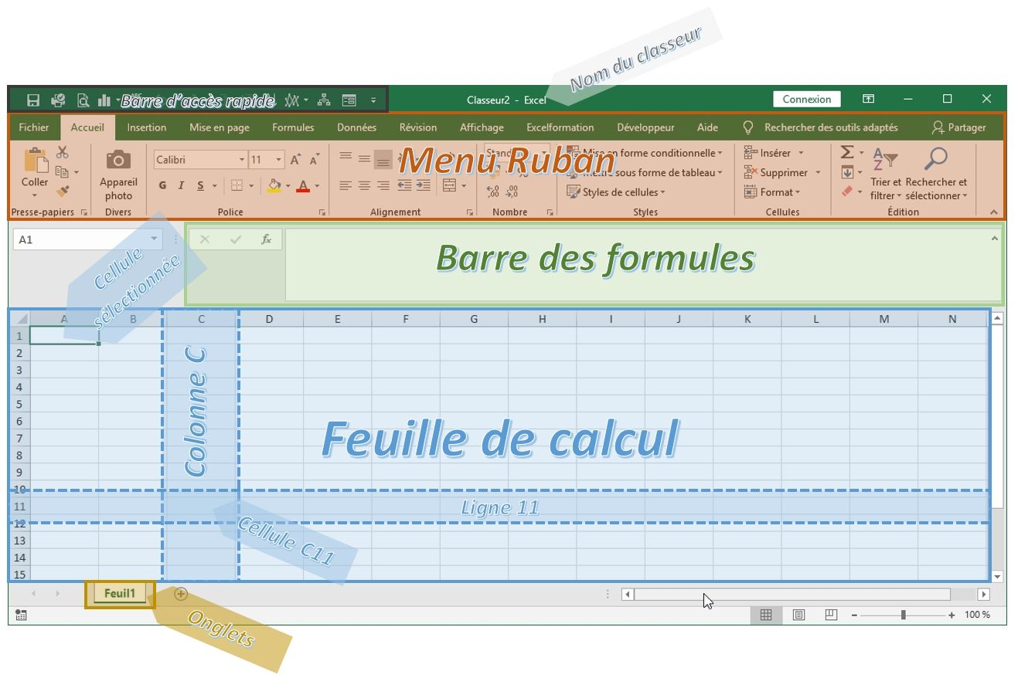
Si plusieurs feuilles de calculs sont déjà insérées, nous pouvons passer de l’une à l’autre en cliquant sur les onglets de feuilles.
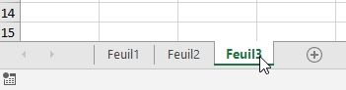
Une feuille de calcul est constituée de nombreuses cellules, dont le nombre dépendra de la version d’Excel.
Chaque cellule est classée dans le classeur dans une colonne (identifié par une lettre) et dans une ligne (identifiée cette fois-ci par un numéro).
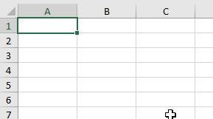
Nous pouvons donc simplement identifier une cellule en fonction de ses coordonnées :
- La cellule située aux coordonnées A1 est ainsi la première cellule du classeur,
- Juste en dessous de cette dernière, nous retrouvons la cellule A2,
- Juste à droite, la cellule B2,
- Et ainsi de suite
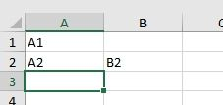
Dans la partie supérieure de la fenêtre d’Excel nous retrouvons les différents menus. Depuis la version 2007, ces derniers sont organisés sous la forme d’un Ruban, ce qui permet un accès plus simple aux différentes fonctionnalités.
Le ruban est lui-même divisé en plusieurs menus (Fichier, Accueil, Insertion…) dans lesquels nous retrouvons des groupes de boutons (par exemple dans le menu Accueil, nous retrouvons les groupes suivants :
- Presse-papiers,
- Police,
- Alignement,
- Nombre,
- Styles,
- Cellules,
- Édition
Nous n’allons pas nous attarder davantage sur le détail du menu ruban dans cette vidéo, cela fera l’objet d’un cours spécifique prochainement.
Juste au-dessus du ruban (ou en dessous, en fonction des réglages d’Excel), nous retrouvons la barre d’accès rapide dans laquelle nous allons pouvoir insérer des raccourcis vers les fonctionnalités les plus utilisées (enregistrement du document, impression, fonctionnalités personnalisées…) :
Enfin, le dernier élément essentiel de l’interface d’Excel, la barre des formules est la zone de saisie des informations. C’est ici que nous allons pouvoir saisir les formules évidemment, mais également les textes, les chiffres, les dates, …

Note : Par défaut, Excel est configuré avec l’option « Modification directe » activée, ce qui signifie qu’il est possible de rentrer les informations directement dans la cellule sans qu’il ne soit nécessaire d’avoir recours à la barre des formules.
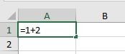

2. SAISIR DES INFORMATIONS DANS EXCEL

Après avoir vu rapidement comment se présente une fenêtre Excel, nous allons maintenant saisir nos premières informations. Pour suivre ce tuto dans les meilleures conditions, je vous invite à télécharger le pack de classeur (en complétant le formulaire disponible au début de ce cours) et à réaliser les opérations en même temps que moi.
Pour commencer, nous allons sélectionner la cellule la première cellule de notre feuille de calcul (située sur la première ligne qui porte le numéro « 1 » et sur la première colonne, avec la lettre « A ») en cliquant une fois sur cette dernière :
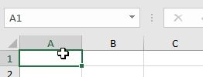
Après avoir sélectionné la cellule A1, nous allons saisir simplement le titre de notre tableau « Ventes par région : » :
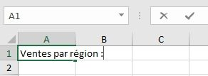
Puis nous validons la saisie en appuyant sur la touche [Entrée] du clavier :
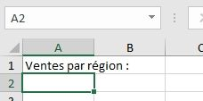
Lorsque nous appuyons sur la touche [Entrée], Excel réalise deux choses :
- Tout d’abord Excel va valider la saisie de la cellule,
- Puis Excel va sélectionner la cellule située juste en dessous (pour sélectionner la cellule située sur la droite, nous validons avec la touche [Tabulation])
À présent, nous allons saisir les noms des différentes régions, en n’omettant pas de valider chacune d’entre elle en appuyant sur la touche [Entrée]
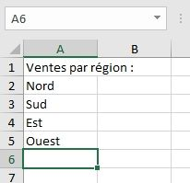
Puis nous allons saisir les montants de ces ventes par région, exprimées en euro. Pour cela nous sélectionnons la cellule B2, puis nous saisissons nos données. Le passage à la cellule du dessous se fait d’office en validant la cellule actuelle :
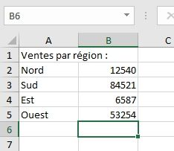

3. SAISIE DE NOTRE PREMIÈRE FORMULE

Maintenant que nous avons saisi nos données de ventes, nous aimerions bien connaître le montant total que ces ventes représentent.
Pour cela, nous allons utiliser une formule d’Excel. Il s’agit de la fonctionnalité essentielle d’un tableur, et qui va le différencier par exemple de l’outil de création de tableau qui est intégré dans un traitement de textes.
Il existe quelques règles fondamentales à respecter pour qu’une formule soit correctement interprétée par Excel :
- Une formule commence toujours par le signe égal (« = »). C’est en effet ce signe qui permet de dire à Excel : « Effectue le calcul suivant »,
- Il ne peut pas y avoir d’espace dans les formules (sauf dans une chaîne de caractères, saisie entre guillemets)
Pour réaliser notre calcul nous allons procéder de la manière suivante :
- Nous sélectionnons la cellule dans laquelle nous voulons insérer notre calcul (cellule B6) en cliquant dessus,
- Nous saisissons le signe égal « = »,
- Enfin, nous pouvons saisir notre formule
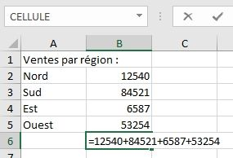
- Pour finir nous validons la formule en appuyant sur la touche [Entrée]
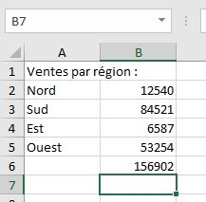
Excel remplace automatiquement la formule que nous venons de saisir par le résultat de cette dernière.
Imaginons maintenant que les ventes réalisées dans la région Est soit non plus de 6587, mais de 13000. Pour modifier la valeur d’une cellule, il suffit de cliquer sur celle-ci, puis de saisir le nouveau montant (sans oublier de valider) :
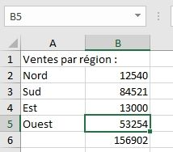
Nous constatons que les ventes de la région Est ont bien été modifiées. En revanche, le montant des ventes totales est à présent erroné. En effet, nous avions inséré le montant total en saisissant les ventes de chaque région directement par leur valeur. Or la puissance d’un tableur tel qu’Excel réside dans le fait qu’il est possible d’utiliser des références à d’autres cellules directement dans les formules.
Nous allons ainsi modifier la formule de calcul totale en utilisant les références des cellules de chacune des régions :
- Nous commençons par sélectionner la cellule des ventes totales (B6), puis nous saisissons le symbole égal « = »,
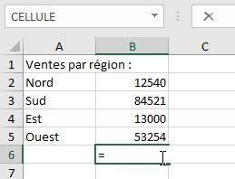
- Puis nous cliquons sur la première cellule que nous souhaitons insérer dans notre formule,
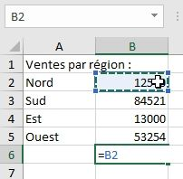
- On constate alors qu’Excel insère non pas la valeur de la cellule, comme nous l’avions fait juste au-dessus, mais la coordonnée de la cellule (il est évidemment possible de saisir directement les coordonnées de cette cellule dans la formule) ,
- Ensuite, nous saisissons le symbole plus (« + ») pour demander à Excel de réaliser une addition
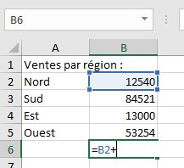
- Nous pouvons à présent cliquer sur la seconde cellule à intégrer dans la formule
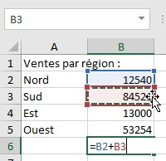
- Et ainsi de suite…
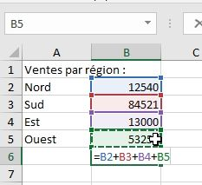
- Enfin, nous validons la formule avec la touche [Entrée]
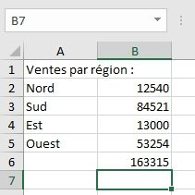
Le résultat des ventes totales, est maintenant corrigé !
Nous pouvons modifier les ventes de la région Nord (25000 au lieu de 12540) et constater que le résultat va également être modifié :
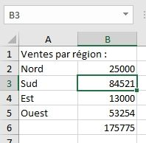
Ce premier cours n’a pour objectif que de présenter le fonctionnement d’Excel, nous reviendrons plus en détail sur l’étude des formules dans un prochain cours.

4. MISE-EN-FORME DES DONNÉES

Le tableau que nous venons de saisir contient à présent l’ensemble des informations que nous souhaitons présenter. En revanche, nous ne pouvons pas le diffuser sans un minimum de mise-en-forme.
Pour commencer, nous allons mettre en forme le texte :
- Pour cela, nous allons sélectionner la cellule contenant le titre,
- Puis dans le menu Accueil du ruban, nous allons cliquer sur le bouton Gras du groupe Police afin d’épaissir le contenu de la cellule
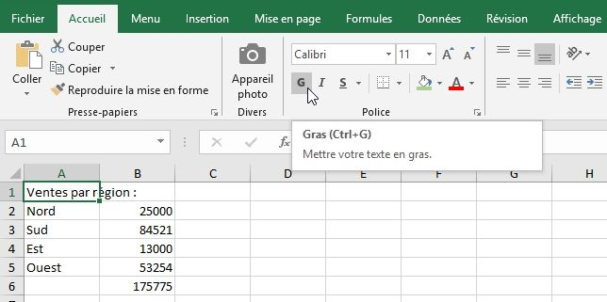
- Puis nous cliquons sur le bouton Souligner
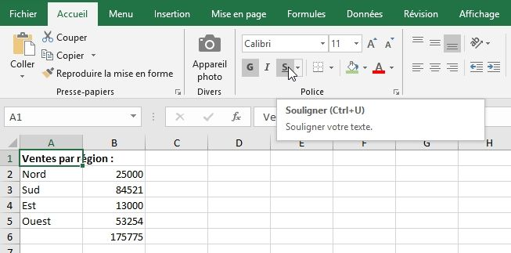
Puis nous allons insérer des titres pour nos colonnes :
- Sélectionnons la ligne « 2 », en cliquant sur le numéro de la ligne lorsque le curseur prend la forme d’une flèche
- 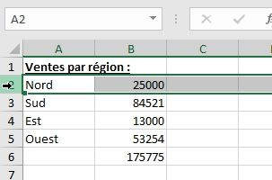
- Puis à l’aide du menu contextuel qui apparait lorsque nous effectuons un clic-gauche, nous choisissons l’option Insérer afin d’ajouter une nouvelle ligne juste au-dessus de la ligne sélectionnée
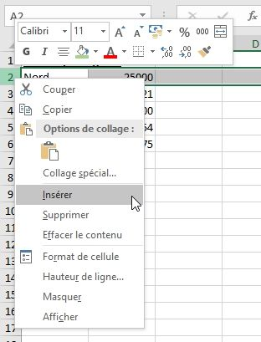
- Nous répétons l’opération afin d’intercaler une seconde ligne
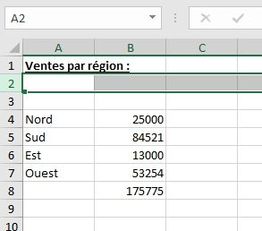
- À présent nous pouvons insérer nos en-têtes juste au-dessus des données (cellules A3 et B3) :
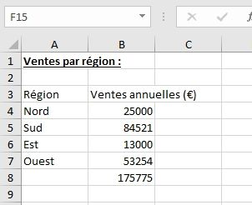
- Comme vous pouvez le constater, le contenu de la cellule B3 dépasse de la largeur de cette dernière. Pour élargir cette dernière, nous allons placer le curseur entre l’en-tête de la colonne B et celui de la colonne C, afin que ce dernier prenne la forme d’une flèche à double sens
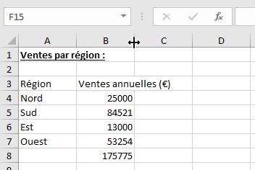
- Puis nous pouvons faire glisser le curseur afin d’élargir la colonne à la taille voulue
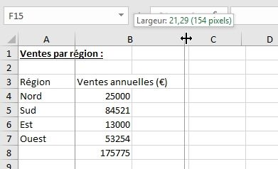
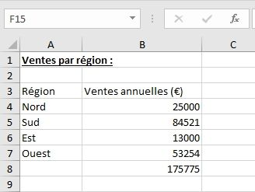

À présent, mettons un peu de couleur à notre tableau :
- Sélectionnons les deux cellules titres (A3 et B3) :
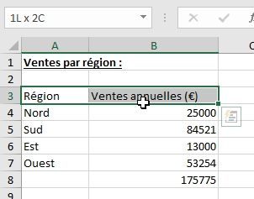
- Puis dans menu déroulant Couleur de remplissage du menu Accueil du ruban, nous allons sélectionner une couleur de fond pour nos titres de colonnes
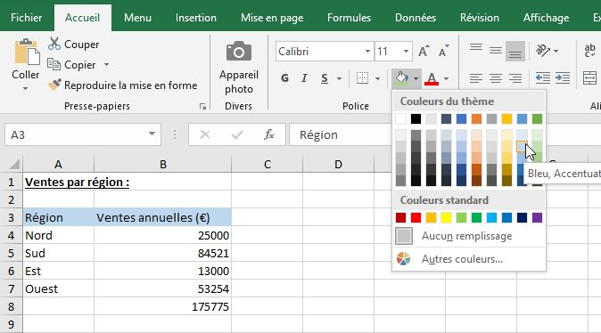
- Répétons l’opération pour la cellule totale (B8) et les noms de régions (A4 à A7) :
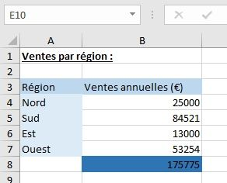

Il ne nous reste plus qu’à formatter nos données numériques pour les rendre plus agréables à lire :
- Sélectionnons les cellules numériques (B4 à B8)
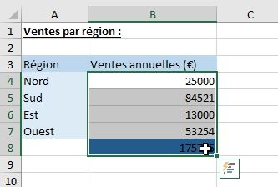
- Puis dans le menu Format de nombre, nous choisissons l’option Monétaire
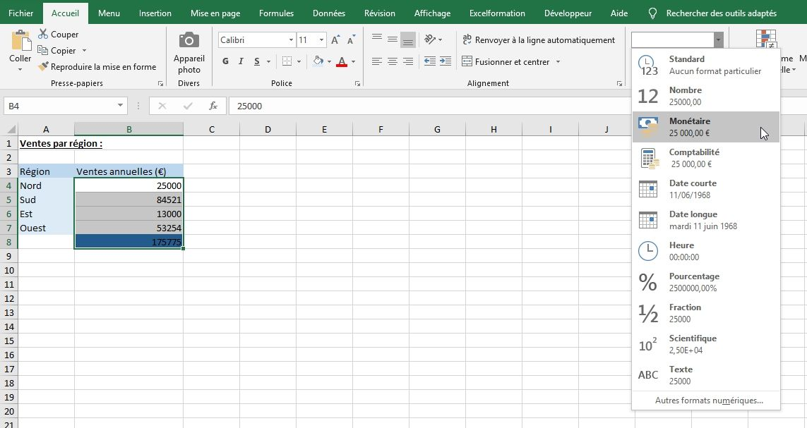
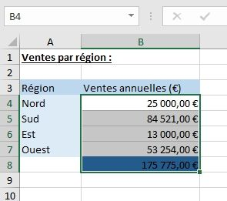
- Pour supprimer les centimes, qui n’apportent rien à notre tableau, nous cliquons deux fois sur le bouton Réduire les décimales du groupe Nombre
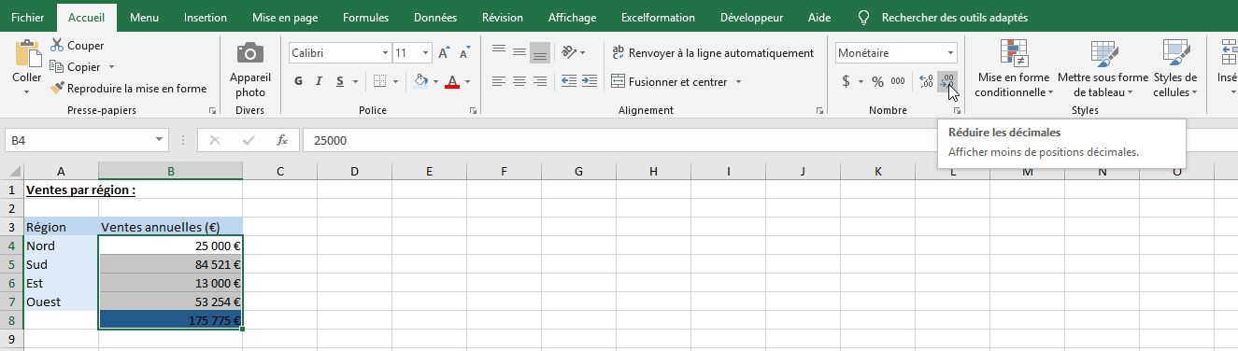

Nous arrivons maintenant à la fin de ce premier cours sur la présentation d’Excel.
Dans les prochaines semaines, nous reviendrons dans le détail sur l’ensemble des points que nous n’avons fait que de survoler dans ce premier cours introductif ! Ainsi, nous reviendrons prochainement sur l’interface d’Excel, sur la mise en place de formatages poussés, sur la création de formules élaborées, …

- Etablir la correspondance

VI – Validation des hypothèses
A l’issue de la réalisation du plan d’action, j’ai pu valider ou réfuter les hypothèses formuler en début de PROSIT. Ces hypothèses figurant ci-dessous sont surlignées selon leur nature vraie ou fausse

- Etude des opérateurs relationnels nous sera utile pour résoudre le problème
- S’initier à Excel nous aidera à comprendre le fichier

VII – Conclusion et retour sur les objectifs
Ce prosit n’était pas très nouveau pour moi, mais j’ai pu acquérir de nouvelle connaissance, en parti sur la gestion des bases de données. J’ai aussi découvert les projections, les jointures etc.
Et grasse à ma corbeille d’exercice j’ai pu réaliser mon plan d’action a 100 pour 100./

VIII – Bilan critique du travail effectué
Le travail réalisé est satisfaisant et témoigne du dynamisme qui a accompagné sa réalisation.
IX - Référence des méthodes et outils utilisés
- Travail en groupe
- Recherches personnelles sur Internet
- Corbeille d’exercice
- INTERNET
- YOUTUBE

X - Références bibliographiques fournies dans le profit

